
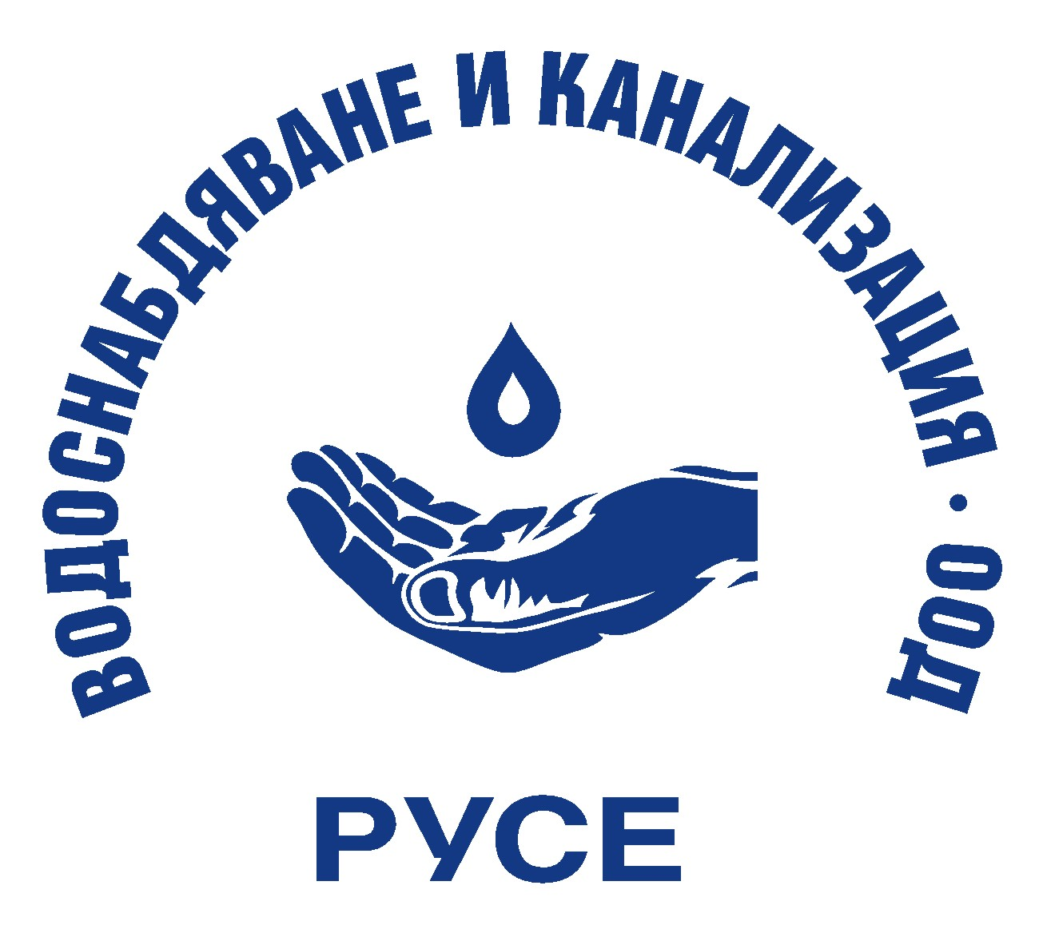
ОБЩИНА РУСЕ


7000 Русе, ул. „Р. Даскалов” № 2 А, тел. 0882837654; 0879933370; факс: 082 / 834 859
e-mail:yc.ruse@gmail.com

ОБЩИНСКИ МЛАДЕЖКИ ДОМ – РУСЕ

и В и К ООД – РУСЕ

ОРГАНИЗИРАТ

Международен конкурс за фотография и рисунка, посветен на Световния ден на водата – 22 март.

СТАТУТ

Конкурсът участва в „Програма на мерките за закрила на деца с изявени дарби в Община Русе за 2021“

- ЦЕЛИ:

Целта на конкурса е от една страна да развие таланта, въображението, уменията на младите творци, а от друга да осмисли значението на водата за живота на ПЛАНЕТАТА. Всеки от участниците трябва да изрази своя позиция, мисли и чувства върху различните аспекти от приложението на водата и значението ѝ за нашия живот, за опазването ѝ чиста, за водният кръговрат в природата, за достъпа до питейна вода и природните ресурси и разбира се за нейната изключителна красота. Темата на конкурса за 2021 година както на всички издания досега е темата която задава ООН и всяка година разглежда различен аспект от водният ресурс. Темата за 2021 година е ценността на водата. Тази тема включва екологичните, социалните и културните ценности, които хората поставят върху водата. Целта е да се разбере как хората оценяват водата - независимо дали е икономическа, социална, културна или по друг начин - как тя играе роля в техния живот.

- ОРГАНИЗАТОРИ:

Общински младежки дом – Русе
ВиК ООД- Русе

III.ТЕМА:

- 1. Основна тема:

ВОДАТА /нейната важност и красота във всички аспекти на нашия живот и на нашата

планета/

- 2. Tема за 2021 ГОДИНА по ООН :

Ценността на водата

IV. УСЛОВИЯ И РЕД ЗА УЧАСТИЕ:

IV.1. КОНКУРС ЗА РИСУНКА: три възрастови групи:
- oт I до IV клас
- от V до VIIІ клас
- от ІХ до XII клас

КРИТЕРИИ ЗА ОЦЕНЯВАНЕ НА РИСУНКИТЕ :

- Спазване на основните композиционни правила и цветово разбиране.
- Оригиналност в интерпретацията на темата.
- Иновативност в изразните средства.
- Придържане към отправните точки на темата.
5. Изискванията за рисунки: максималният им размер да е 35/50см. Брой рисунки – до 2 от участник
6. Техника – без ограничение, всички любими техники по избор;

IV.2. КОНКУРС ЗА ФОТОГРАФИЯ:

      - Могат да участват младежи на възраст от 14 до 30 години;

КРИТЕРИИ ЗА ОЦЕНЯВАНЕ НА ФОТОГРАФИИТЕ:

1. Придържане към отправните точки на темата.
2. Спазване на основните композиционни правила и цветово разбиране.
3. Оригиналност в интерпретацията на темата.
4. Изискванията за фотография: минималният размер на снимките да е 3600/4800 пиксела

V. РЕГИСТРАЦИЯ ЗА КОНКУРСА:

През 2021 година, конкурса се провежда онлайн, поради това реагистрацията и изпращане на творбите ще се извършва по електронен път в две стъпки:
            - Попълване на онлайн регистрационна форма, която включва информация за участник и творбата Линк към регистрационната форма: https://forms.gle/YoxJgvNG4oKycqbo6
            - Изпращане на творби по имейл.

VI. ИЗПРАЩАНЕ НА ТВОРБИТЕ:

Рисунки:

Готовите творби за конкурса се снимат с възможно най - добро качество и се изпращат на електронен адрес : online.contest.yc.ruse@gmail.com

Фотографии:

Фотографиите се изпращат на електронният адрес : online.contest.yc.ruse@gmail.com

В имейлът към творбите авторите трябва да напишат следните данни:
*трите имена
*град, училище, клас;

- Творбите и авторските права стават собственост на организаторите на конкурса в момента на тяхното подаване за участие.
- Творбите ще бъдат оценени от компетентно жури, съставено от професионалисти във всяка от отделните области.
- Решението на журито е окончателно.

VII. СРОКОВЕ

КРАЕН СРОК НА ПОЛУЧАВАНЕ / по електронна поща/ : 5 МАРТ 2021 г.

Обявяване на резултатите: 9 МАРТ 2021г. на фейсбук страницата на Младежки Дом Русе и страницата на Oнлайн конкурси Младежки дом Русе

ВАЖНО:

Авторите на отличените творби трябва да имат готовност да изпратят оригиналните си рисунки по пощата до 15 МАРТ 2021г. за да се подготви изложба с творбите в сградата на Общински Младежки Дом Русе на адрес Русе 7000, ул.”Райко Даскалов “ 2А, Общински Младежки Дом.

На 22 март 2021г. официално ще се открие изложба с наградените творби.
Наградите ще бъдат изпратени по пощата.

Моля следете редовно фейсбук страницата на Младежки дом Русе – Онлайн, където ще ви информираме за всички новости и промени, ако има такива, както и за цялата информация свързана с конкурса.

Лице за контакт:

Мина Маринова– 0897 39 70 92

